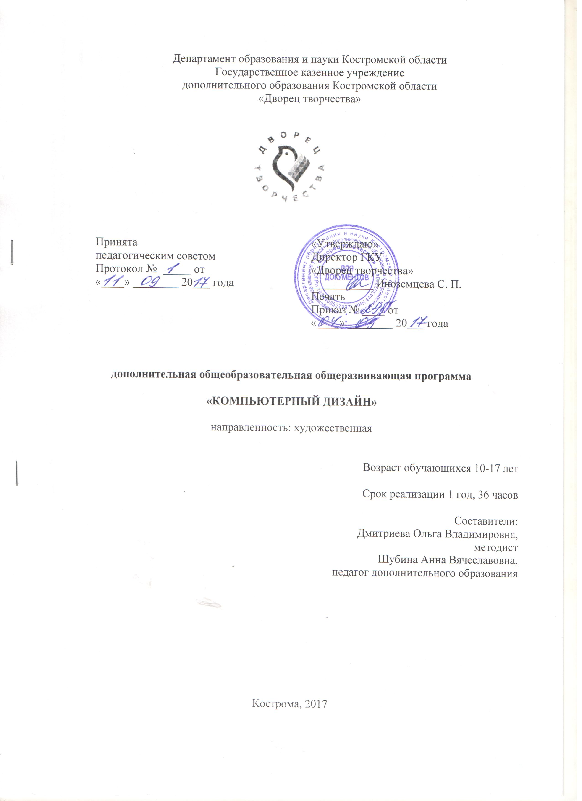
Оглавление

1. Пояснительная записка
2. Учебно-тематический план
3. Содержание программы
4. Формы контроля и аттестации
5. Обеспечение
6. Литература
7. Приложения
1. ПОЯСНИТЕЛЬНАЯ ЗАПИСКА
Дополнительная общеобразовательная общеразвивающая программа «Компьютерный дизайн» художественной направленности.
Программа разработана на основе и в соответствии со следующими нормативно-правовыми актами:
- Федеральным законом №273-ФЗ от 29.12.2012 г. «Об образовании в Российской Федерации»;
- Приказом Министерства образования и науки РФ № 1008 от 29 августа 2013 г. «Об утверждении Порядка организации и осуществления образовательной деятельности по дополнительным общеобразовательным программам»;
- Постановлением Главного государственного санитарного врача РФ №41 от 04.07.2014 «Об утверждении СанПиН 2.4.4.3172-14 «Санитарно-эпидемиологические требования к устройству, содержанию и организации режима работы образовательных организаций дополнительного образования детей»;

- Концепцией развития дополнительного образования детей, утвержденной распоряжением Правительства Российской Федерации № 1726-р от 4 сентября 2014 г.;
- Методическими рекомендациями по проектированию дополнительных общеразвивающих программ (включая разноуровневые), разработанных Министерством образования и науки Российской Федерации в 2015 году;
- Примерными требованиями к программам дополнительного образования детей (из письма Департамента молодежной политики, воспитания и социальной поддержки детей Минобрнауки России от 11.12.2006 №06-1844);
- Уставом государственного казенного учреждения дополнительного образования Костромской области «Дворец творчества» (далее – Учреждение).
В основу программы положена образовательная программа «Компьютерный дизайн» учителя математики Л.И. Сафроновой.
Актуальность разработки программы обусловлена тем, что в условиях начавшегося массового внедрения вычислительной техники, знания, умения и навыки, составляющие «компьютерную грамотность», приобретают характер сверхнеобходимых. Представители многих профессий уже долгое время пользуются компьютером, компьютер стал неотъемлемой частью дома. Компьютеры проникли в досуг человека. Можно перечислить множество примеров, когда без компьютера невозможно уже представить себе обычную жизнью. В нашем случае компьютер является средством интеграции детей с особыми образовательными потребностями в общество и благоприятным средством для формирования инструментальных личностных ресурсов и освоение специальных способов деятельности, применимых в реальных жизненных ситуациях.
Отличительной особенностью данной программы является то, что она ориентирована на детей с особыми образовательными потребностями и индивидуальными возможностями с одной стороны, а с другой стороны ее содержание опираясь на элементарное владение компьютером, расширяет имеющиеся знания, углубляет их, создаёт условия для дифференциации и индивидуализации обучения. Интегрированное предъявление знаний из разных областей способствует формированию целостного восприятия окружающего мира вхождению в социальный мир с определенным набором специфических знаний в области компьютерных технологий.
Программа построена в соответствии с требованиями современного общества к образованию: обеспечение самоопределения личности, создание условий развития мотивации ребёнка к познанию и творчеству, создание условий для его самореализации, оказание помощи найти своё место в современном мире независимо от твоих индивидуальных физических или физиологических возможностей.
Программа способствует творческому развитию детей. В процессе реализации данной программы формируются и развиваются знания и практические навыки работы на компьютерах, которые необходимы для успешности в будущем.
Дизайн (англ. design - инженер-конструктор) – замысел, план, цель, намерение, творческий замысел, проект, чертеж, расчет, конструкция, эскиз, рисунок, узор, композиция. Высококачественный дизайн – это творчество + профессионализм. Вышеуказанные качества, конечно же, приходят с опытом работы в сфере дизайна, а вот раскрыть талант, проявить фантазию поможет программа «Компьютерный дизайн».
Принципы реализации содержания программы:
- Комфортность: атмосфера доброжелательности, создание ситуации успеха.
- Творчество: реализация творческих задач через использование активных методов и форм работы.
- Деятельность: переход от совместных действий взрослого и ребёнка к самостоятельным.
- Опора на внутреннюю мотивацию: эмоциональное вовлечение обучающегося в творческий процесс.
- Личностно-ориентированное взаимодействие: создание в творческом процессе раскованной, стимулирующей творческую активность атмосферы.
Цель программы овладения обучающимися основами компьютерного дизайна посредством базового программного обеспечения для успешной социальной интеграции.
Задачи программы
Обучающие:
- освоение системы знаний о способах и методах овладения новыми инструментальными средствами информационного характера;
- о роли и назначении прикладного программного обеспечения для создания, редактирования на экране графических изображений, презентаций;
- об информационном моделировании как основном методе при создании рисунков;
- об основных приемах и принципах композиции, дизайна в графике;
- овладение умениями использования компьютера при работе с графическими объектами;
- для создания рисунков с использованием приемов композиции, дизайна в графике;
- при создании презентаций.
Развивающие:
- развитие графических навыков;
- развитие умения организации собственной учебной деятельности;
- развитие потребности в самостоятельной работе;
- развитие элементов системного мышления;
- развития умения выступать перед аудиторией, представляя ей результаты своей работы с помощью средств ИКТ.
Воспитательные
- воспитывать умение оценивать работы сверстников; самооценка;
- воспитывать стремление использовать полученные знания в процессе обучения и в жизни.
Организация образовательного процесса
Участники программы. Программа предназначена для детей 10-17 лет с особыми образовательными потребностями и индивидуальными возможностями.
Срок освоения программы. Программа рассчитана на 1 год обучения, 36 учебных часов в год.
Режим занятий. Занятия проводятся 1 академический час в неделю. Академический час составляет 40 мин.
Особенности комплектования групп. Группы формируются из детей с особыми образовательными потребностями и индивидуальными возможностями. Количество человек в группе определяется наличием рабочих специально оборудованных станций (компьютеров) для данной категории обучающихся не более 4 человек. В группу зачисляются обучающиеся согласно заключению ПМПК.
Формы обучения и виды занятий. Форма обучения – очная. Формы организации образовательного процесса – групповая, фронтальная, индивидуальная в зависимости от наличия обучающихся со сходными особыми образовательными потребностями и индивидуальными возможностями.
Ожидаемые результаты
После завершения обучения обучающийся будет знать:
- назначение и основы применения компьютерной графики;
- специальную терминологию;
- принцип работы графического редактора;
- простейшие методы создания и редактирования графических изображений с помощью программы;
- понятие композиции, дизайна в графике;
- назначение и возможности программы создания презентаций;
- способы создания презентаций с помощью шаблонов;
- что можно делать с текстом;
- что можно делать с графическим изображением;
- способы управления анимацией.
Обучающийся будет уметь:
- запускать графический редактор, создавать и редактировать изображения;
- сохранять и загружать изображения;
- выполнять операции над фрагментами;
- выполнять надписи на изображении;
- решать типовые задачи обработки графической информации;
- самостоятельно создать и редактировать графические открытки;
- создавать и редактировать презентации, используя программу LibreOffise ПрезентацияImpress.

Учебный план

№ | Название темы | Количество часов |  |  | Формы аттестации/контроля
№ | Название темы | Всего | Теория | Практика | Формы аттестации/контроля
1 | Введение в образовательную программу | 1 | 1 |  | Опрос
2 | Модуль 1. Рисунок в растровом графическом редакторе | 14 | 4 | 10 | Творческие задания по заданной или свободной теме
3 | Модуль 2. Создание презентаций | 19 | 5 | 14 | Творческие задания по заданной или свободной теме
4. | Итоговая аттестация | 2 |  | 2 | Творческий проект
 | Итого | 36 | 10 | 26

Содержание программы

1. Введение в образовательную программу (1 час).
Знакомство с педагогом, обучающимися, образовательной программой. Правила поведения в учреждении и на занятиях. Инструкции по технике безопасности при работе с компьютером.
Опрос.
2. Модуль 1. Рисунок в растровом графическом редакторе (14 часов)
Теория. Основные характеристики графического редактора. Знакомство с графическим интерфейсом. Графические примитивы и их использование при создании графических изображений. Использование алгоритмов в среде графического редактора. Понятие композиции, дизайна в графике.
Практика. Создание рисунков с помощью карандаша. Изменение масштаба рисунка. Выбор фона. Приемы работы с повторяющимися объектами. Работа с фрагментами рисунка. Поворот рисунка, растяжение, сжатие, наклон объекта. Работа с текстом. Придание объема, тени, светотени объектам. Изображение объектов в перспективе.
Творческая работа.
Модуль 2. Создание презентаций (19 часов)
Теория. Знакомство с программой ПрезентацияImpress. Создание презентаций с помощью шаблонов, мастера автосодержания. Что можно делать с текстом. Что можно делать с графическим изображением.
Практика. Создание слайда с использованием шаблонов. Дизайн слайда. Анимация объектов. Управление анимацией. Эффекты анимации. Установка длительности показа слайдов. Работа с текстом в презентации. Рисование в ПрезентацияImpress. Автофигуры. Масштабирование изображения. Вставка звука. Запись речевого сопровождения при показе. Вставка изображения.
3. Итоговая аттестация (2 часа). Выполнение и защита творческого проекта.

Формы аттестации
Управление программой: после изучения каждого раздела программы выполняются творческие задания по заданной или свободной теме, проводится занятие – «вернисаж» работ обучающихся.
В конце года обучающиеся выполняют творческий проект, представление которого происходит на итоговом занятии.
Лучшие работы направляются на различные конкурсы.

Обеспечение программы
Кадровое обеспечение. Программа реализуется педагогом дополнительного образования. При особых образовательных потребностях и индивидуальных возможностями обучающихся им создаются необходимые кадровые условия согласно индивидуальной программе реабилитации (ИПР).
Материально-техническое обеспечение:
Программные средства: операционная система Windows, офисное приложение, включающее программу разработки презентаций LibreOffise, растровый графический редактор, свободно распространяемое программное.
Перечень используемых ППС
- Графический редакторPaint
- ПрезентацияImpress
Организационные условия, позволяющие реализовать содержание программы, предполагают наличие специально оборудованного кабинета:
- рабочее место преподавателя: компьютер – iru,
- 5 рабочих мест обучающиеся: компьютеры – DELL
- МФУ hp
- интерактивная доска ScrinMedia.
Методическое обеспечение.
Занятия комбинированные: состоят из теоретической и практической частей. Так как программа ориентирована на большой объем практических работ с компьютеров по всем темам, занятия включают здоровьесберегающие технологии (организационные моменты, перерывы, во время которых выполняются упражнения для глаз и физические упражнения для профилактики общего утомления).
Работа с компьютером проводится по трем формам:
- Демонстрационная – работу на компьютере выполняет педагог, а обучающиеся воспроизводят действия на рабочих местах.
- Совместная – синхронная работа обучающиеся по освоению или закреплению материала под руководством педагог.
- Самостоятельная – выполнение самостоятельной работы на компьютере в пределах части занятия, одного или нескольких занятий с сопутствующей помощью со стороны педагога.
Для выполнения творческих работ используется технология проектов.

Список использованной литературы
- Богомолова О.Б. Логические задачи. - М.: БИНОМ. Лаборатория знаний, 2006.
- Босова Л.Л., Босова А.Ю. Информатика. Методическое пособие. - М.: БИНОМ. Лаборатория знаний, 2007.
- Босова Л.Л., Босова А.Ю., Коломенская Ю.Г. Занимательные задачи по информатике. - М.: БИНОМ. Лаборатория знаний, 2006.
- Босова Л.Л. Набор цифровых образовательных ресурсов "Информатика". - М.: БИНОМ. Лаборатория знаний, 2007.
- Горбунова Л.Н., Лунина Т.П. Клуб весёлых информатиков. - Волгоград: Учитель, 2009.
- Как перейти с компьютером на ТЫ. Творческие проекты и оригинальные решения - "ЗАО Издательский Дом Ридерз Дайджест", 2008.
- Материалы авторской мастерской Босовой Л.Л. (http://metodist.lbz.ru/authors/informatika/3/)
- Ресурсы Единой коллекции цифровых образовательных ресурсов (http://school-collection.edu.ru/)
- Стрелкова Л.М. Photoshop. Практикум - М.: Интеллект-Центр, 2006.
- Сафронова, Л.И. Образовательная программа «Компьютерный дизайн». - http://xn--i1abbnckbmcl9fb.xn--p1ai/%D1%81%D1%82%D0%B0%D1%82%D1%8C%D0%B8/597331/,20.05.2017 год

Приложения

Приложение 1

Календарный учебный график

№пп | Месяц | Число | Время проведения занятия | Вид занятия | Кол-во часов | Тема занятия | Место проведения
 |  |  | 17.10-17.50 | Игра | 1 | Введение в образовательную программу | Дворец творчества
 |  |  | 17.10-17.50 | Изучение нового знания | 1 | Основные характеристики графического редактора | Каб.№1
 |  |  | 17.10-17.50 | Закрепление нового знания, отработка умений | 1 | Создание рисунков с помощью карандаша | Каб.№1
 |  |  | 17.10-17.50 | Изучение нового знания | 1 | Знакомство с графическим интерфейсом | Каб.№1
 |  |  | 17.10-17.50 | Закрепление нового знания, отработка умений | 1 | Изменение масштаба рисунка. | Каб.№1
 |  |  | 17.10-17.50 | Закрепление нового знания, отработка умений | 1 | Поворот рисунка, растяжение, сжатие, наклон объекта
 |  |  | 17.10-17.50 | Изучение нового знания | 1 | Графические примитивы и их использование при создании графических изображений | Каб.№1
 |  |  | 17.10-17.50 | Закрепление нового знания, отработка умений | 1 | Выбор фона. | Каб.№1
 |  |  | 17.10-17.50 | Изучение нового знания | 1 | Использование алгоритмов в среде графического редактора | Каб.№1
 |  |  | 17.10-17.50 | Закрепление нового знания, отработка умений | 1 | Приемы работы с повторяющимися объектами | Каб.№1
 |  |  | 17.10-17.50 | Изучение нового знания | 1 | Понятие композиции, дизайна в графике | Каб.№1
 |  |  | 17.10-17.50 | Закрепление нового знания, отработка умений | 1 | Работа с фрагментами рисунка | Каб.№1
 |  |  | 17.10-17.50 | Комбинированное | 1 | Работа с текстом | Каб.№1
 |  |  | 17.10-17.50 | Комбинированное | 1 | Придание объема, тени, светотени объектам | Каб.№1
 |  |  | 17.10-17.50 | Комбинированное | 1 | Изображение объектов в перспективе | Каб.№1
 |  |  | 17.10-17.50 | Занятие проверки умений и навыков | 1 | Творческая работа «Новогодние мотивы» | Каб.№1
 |  |  | 17.10-17.50 | Изучение нового знания | 1 | Знакомство с программой ПрезентацияImpress | Каб.№1
 |  |  | 17.10-17.50 | Изучение нового знания | 1 | Создание презентаций с помощью шаблонов, мастера автосодержания | Каб.№1
 |  |  | 17.10-17.50 | Закрепление нового знания, отработка умений | 1 | Создание слайда с использованием шаблонов | Каб.№1
 |  |  | 17.10-17.50 | Закрепление нового знания, отработка умений | 1 | Дизайн слайда | Каб.№1
 |  |  | 17.10-17.50 | Закрепление нового знания, отработка умений | 1 | Анимация объектов | Каб.№1
 |  |  | 17.10-17.50 | Закрепление нового знания, отработка умений | 1 | Управление анимацией | Каб.№1
 |  |  | 17.10-17.50 | Закрепление нового знания, отработка умений | 1 | Эффекты анимации | Каб.№1
 |  |  | 17.10-17.50 | Закрепление нового знания, отработка умений | 1 | Установка длительности показа слайдов | Каб.№1
 |  |  | 17.10-17.50 | Изучение нового знания | 1 | Что можно делать с текстом | Каб.№1
 |  |  | 17.10-17.50 | Закрепление нового знания, отработка умений |  | Работа с текстом в презентации | Каб.№1
 |  |  | 17.10-17.50 | Закрепление нового знания, отработка умений | 1 | Что можно делать с графическим изображением | Каб.№1
 |  |  | 17.10-17.50 | Закрепление нового знания, отработка умений | 1 | Рисование в ПрезентацияImpress. | Каб.№1
 |  |  | 17.10-17.50 | Закрепление нового знания, отработка умений | 1 | Автофигуры. | Каб.№1
 |  |  | 17.10-17.50 | Закрепление нового знания, отработка умений | 1 | Масштабирование изображения | Каб.№1
 |  |  | 17.10-17.50 | Закрепление нового знания, отработка умений | 1 | Вставка звука. | Каб.№1
 |  |  | 17.10-17.50 | Закрепление нового знания, отработка умений | 1 | Запись речевого сопровождения при показе | Каб.№1
 |  |  | 17.10-17.50 | Закрепление нового знания, отработка умений | 1 | Вставка изображения | Каб.№1
 |  |  | 17.10-17.50 | Комбинированное | 1 | Творческий проект «Моя презентация». | Каб.№1
 |  |  | 17.10-17.50 | Занятие проверки умений и навыков | 1 | Выполнение творческого проекта «Моя презентация» | Каб.№1
 |  |  | 17.10-17.50 | Занятие проверки умений и навыков | 1 | защита творческого проекта «Моя презентация» | Каб.№1

